Заявка № 26-8 от 11.11.25
На электроматериалы для АБЗ НС-100 ЗГНКМ
(Датчики)

Поз. | Наименование | Кол. | Примечание.
 | Ёмкостной датчик ВБЕ-Ц30-96С-2273-ЛА | 4
 | Бесконтактный переключатель FESTO SME-8-K-LED-24 | 6
 | Термопреобразователь сопротивления платиновый ТСП-0911 | 3

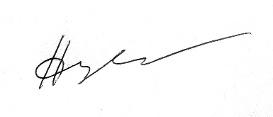

Составил Инженер КИП: /Арсентьев А.П./
тел. 89189170841

